**Министерство науки и высшего образования Российской Федерации**

**федеральное государственное автономное образовательное учреждение высшего образования**

**“НАЦИОНАЛЬНЫЙ ИССЛЕДОВАТЕЛЬСКИЙ УНИВЕРСИТЕТ ИТМО”**

|  |  |
| --- | --- |
| **Факультет** | **Программной Инженерии и Компьютерной Техники** |
| **Направление подготовки (специальность)** | **Нейротехнологии и программирование** |
| **Дисциплина** | **Компьютерные сети** |

Лабораторная работа 4

ОТЧЕТ

|  |  |
| --- | --- |
| **Выполнил студент:** | **Маликов Глеб Игоревич (372819)** |
| **Группа:** | **P3324** |
| **Преподаватель:** | **Болдырева Елена Александровна (157150)** |

г. Санкт-Петербург

2025

**Содержание**

ЗАДАНИЕ 3

Комната 3. Конфигурация 3

Установка Wi-Fi модуля в ПК 3

Настройка комнаты 3 3

Настройка роутера 3

Настройка беспроводных ПК 3

Настраиваем VLAN (виртуальные сети) 4

ОТЧЕТ О ХОДЕ ВЫПОЛНЕНИЯ 7

Топология 7

Беспроводная сеть 7

Настройка VLAN 10

ЗАКЛЮЧЕНИЕ 14

# ЗАДАНИЕ

## Комната 3. Конфигурация

Добавляем коммутатор, роутер, беспроводной роутер, 2 компьютера.

### Установка Wi-Fi модуля в ПК

У компьютеров в комнате 3 заменить LAN разъём на Wi-Fi антенну. Для этого открываем устройство, выключаем его, вынимаем старый модуль, меняем его на Wi-Fi (WMP300N) антенну. Включаем компьютер.

## Настройка комнаты 3

Выставим IP по формуле 192.168.3.1n, где n – номер ПК.

*ВНИМАНИЕ: конфигурируйте DNS там, как нужно ВАМ с Вашим адресом (адреса могут отличаться в зависимости от конфигурации).*

## Настройка роутера

Подключаем роутер к коммутатору. Выбираем тип подключения Internet.

Выставим настройки:

IP - 192.168.3.253

Маска - 255.255.255.0

Start IP Address - 192.168.3.10

Maximum number of Users – 20

Static DNS 1 – 192.168.1.19

Network Name – PIKT_cool

SSID Broadcast – Disabled

Security Mode - WPA2-Personal

Passphrase - piktonelove

Сначала вводим IP и маску, НАЖИМАЕМ КНОПКУ Save Settings. И только потом продолжаем настройку.

## Настройка беспроводных ПК

Задаём имя сети **PIKT_cool** и WPA2-Personal пароль – **piktonelove.**

Настройте второй компьютер так же и проверьте соединение между ними (ping).

## Настраиваем VLAN (виртуальные сети)

Коммутатором для настройки будет коммутатор между комнатами 2 и 3.

Для настройки кликаем на коммутатор. Переходим в интерфейс командной строки и вводим команды:

Switch>en

Switch#conf t

Switch(config)#vlan 3

Switch(config-vlan)#name Room3

Switch(config-vlan)#end

Рассмотрим все команды.

1. En – enable. Расширенный доступ к конфигурации
2. Conf t – Configuration terminal. Открывает терминал настройки
3. Vlan 3 – создаёт виртуальную сеть с индексом 2
4. Name Room3 – задаётся имя VLAN. Имя – Room3.
5. End – завершения настройки.

Одна сеть настроена, и мы можем ее увидеть в настройках портов коммутатора (раньше виртуальной семи 3 не было, и вот она есть).

Проделываем то же самое для второй виртуальной сети, которая будет включать в себя комнату 2 и часть комнаты 1.

Для настройки снова кликаем на коммутатор. Переходим в интерфейс командной строки и вводим команды:

Switch>en

Switch#conf t

Switch(config)#vlan 2

Switch(config-vlan)#name Room1_2

Switch(config-vlan)#end

Рассмотрим все команды.

1. En – enable. Расширенный доступ к конфигурации
2. Conf t – Configuration terminal. Открывает терминал настройки
3. Vlan 2 – создаёт виртуальную сеть с индексом 2
4. Name Room1_2 – задаётся имя VLAN. Имя – Room1_2.
5. End – завершения настройки.

Теперь на коммутаторе нужно выставить порт, к которому подключен VLAN – 3, и порт для VLAN. То есть Fa0/3 – VLAN 3, Fa0/1 - VLAN 2. Fa0/2, соединяющий коммутатор и маршрутизатор выставляем в Trunk режим.

Затем, производим настроим маршрутизатора для работы с VLAN.

Также, переходим во вкладку CLI и прописывает там команды:

Router>en

Router#conf t

Router(config)#int fast 0/0.3

Router(config-subif)#encapsulation dot1Q 3

Router(config-subif)#ip address 192.168.3.254 255.255.255.0

Router(config-subif)#exit

Router(config)#int fast 0/0.2

Router(config-subif)#encapsulation dot1Q 2

Router(config-subif)#ip address 192.168.2.254 255.255.255.0

Router(config-subif)#exit

Теперь разберём команды:

1. int fast 0/0.3. Команда подключает виртуальный интерфейс для работы с разными VLAN. Цифра после точки – номер VLAN. ВНИМАНИЕ!!! Если у вас гигабитный порт, то команда должна выглядеть int gig 0/0.3.

НОМЕРА ПОРТОВ ТАК ЖЕ МОГУТ МЕНЯТЬСЯ!! ПОДСТРАИВАЙТЕ ПОД СЕБЯ.

1. Encapsulation dot1Q 3. Команда настройки VLAN в sub. Номер после dot1Q – номер VLAN.
2. ip address 192.168.3.254 255.255.255.0 - IP адрес выхода пакетов информации.

Теперь у нас есть виртуальные сети, проверьте в режиме симуляции, как между ними проходит соединение ping. Детально задокументируйте этот процесс. Добавьте описание и скриншоты.

# ОТЧЕТ О ХОДЕ ВЫПОЛНЕНИЯ

## Топология

На основе топологии третьей лабораторной работы, была добавлена новая комната с беспроводным роутером и двумя конечными устройствами. Для соединения новой комнаты были добавлены коммутатор и роутер.

Рисунок - Топология сети

У компьютеров были заменены LAN разъёмы га WI-FI антенны.

Рисунок - ПК с WI-FI антенной

## Беспроводная сеть

Для подключения беспроводного роутера к интернету, был установлен IP-адрес 192.168.3.2 с маской 255.255.255.192, default gateway 192.168.3.1 и DNS 192.168.1.16 соответствующий серверу, настроенному в прошлой лабораторной работе.

Для внутренней беспроводной сети был использован IP-адрес 192.168.3.253 с маской 255.255.255.192 и для DHCP был установлен начальный адрес 192.168.3.193 с максимум 20 пользователями.

Рисунок - Конфигурация роутера

Данные значения отличаются от предложенных в лабораторной работе так как в дальнейшем, при конфигурации портов, правый порт Switch4 (Fa0/3) только позволяет «управлять» сетью 192.168.3.0/24.

Далее было установлены имя и пароль сети.

Рисунок - Имя и пароль беспроводной сети

Для подключения ПК были введены данные беспроводной сети, и они автоматически подключились к ней.

Рисунок - Подключение ПК к беспроводной сети

Проверка соединения с помощью ping прошла успешно.



Рисунок - Результат ping-запроса в беспроводной сети

## Настройка VLAN

Для настройки VLAN, на коммутаторе были созданы виртуальные сети через терминал и были заданы порты для соответствующей виртуальной сети

Рисунок - Список VLAN на коммутаторе

Рисунок - Установка VLAN 2 на порт 0/1

Рисунок - Установка TRUNK на порт 0/2

Рисунок - Установка VLAN 3 на порт 0/3

Далее на роутере задаются под порты 0/0.2 и 0/0.3 которые будут работать с виртуальными сетями 2 и 3 соответственно. Для VLAN 2 устанавливается `ip address 192.168.1.254 255.255.255.0` а для VLAN 3 `ip address 192.168.3.1 255.255.255.0`.

Рисунок - Установка инкапсуляции на роутере

Так как у всех устройств слева от Switch4 установлен default Gateway c IP-адресом 192.168.1.1, то любые сообщения направленные на сеть 192.168.3.0/24 будут отправлены в этот gateway, поэтому для него был добавлен маршрут ` ip route 192.168.3.0 255.255.255.0 192.168.1.254`, то есть, все сообщения направленные на эту сеть будут переданы роутеру с виртуальными сетями (Router 1).

Для проверки сети был сделан ping запрос от PC7 в комнате 3 к PC3 в комнате 1

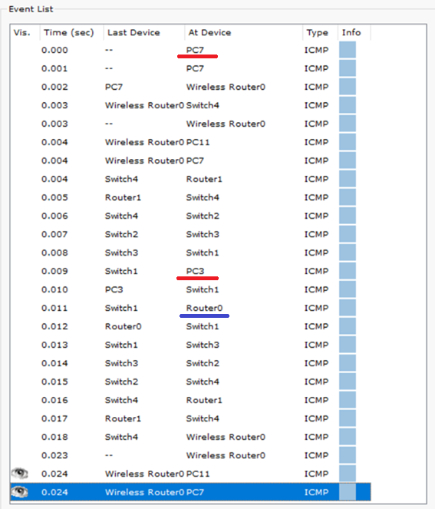

Рисунок - Результат ping-запроса от ПК на беспроводной сети на ПК в комнате 1

# ЗАКЛЮЧЕНИЕ

В ходе данной лабораторной работы была расширена топология предыдущего задания за счёт добавления третьей комнаты с беспроводным роутером. На уровне канала данных созданы VLAN 2 и VLAN 3, назначены соответствующие порты коммутатора и организован trunk канал для передачи тегированных кадров. На маршрутизаторе настроены под интерфейсы с 802.1Q-инкапсуляцией и маршрутизация между виртуальными сетями; для внешнего маршрутизатора добавлен статический маршрут, обеспечивший сквозную связность всех подсетей.

Таким образом, в ходе работы были отработаны навыки построения смешанной локальной сети, настройки безопасной Wi-Fi-инфраструктуры, сегментации трафика при помощи VLAN и организации меж VLAN-маршрутизации.